Señor(es)

**{{ company_or_entity_name|upper }}**

{{ email }}

{%p if email2!=’NA@gmail.com’ %}

{{ email2 }}

{%p endif %}

{%p if email3!=’NA@gmail.com’ %}

{{ email3 }}

{%p endif %}

{%p if email4!=’NA@gmail.com’ %}

{{ email4 }}

{%p endif %}

Asunto: **Derecho de petición para Revocatoria Directa de la Resolución No. {{ resolution_number }} del {{ resolution_date }}**

{% if client_type == ‘Persona Natural’ %}**{{ natural |upper }}**, quien se identifica con {{ complaining_type_id }} No. {{ complaining_id_number }}{% else %}**{{ legal|upper }}, sociedad debidamente constituida e identificada con Nit. {{ complaining_id_number }}, representada por {{ legal_representative_name|title }} quien se identifica con {{ legal_representative_type_id }} No. {{ legal_representative_id_number }},**{% endif %} con todo respeto manifiesto a usted que presento revocatoria directa contra la Resolución {{ resolution_number }} del {{ resolution_date }} teniendo en cuenta las causales establecidas en el artículo 93 de la Ley 1437 de 2011.

**MEDIDA PROVISIONAL**

Solicito a la autoridad que mientras no se resuelva la presente revocatoria directa y para evitar un perjuicio irremediable, se abstenga de iniciar el cobro coactivo o de haberse iniciado, se abstenga de embargar las cuentas bancarias{% if client_type == ‘Persona Natural’ %}, bienes y mi salario{% else %} y bienes de propiedad de la sociedad{% endif %}.

**HECHOS**

1. Que se cometió una presunta infracción de tránsito asignándosele el número de comparendo {{ fotomulta_number }} de fecha {{ infraction_date }}.
2. Que mediante Resolución {{ resolution_number }} del {{ resolution_date }}, la entidad declaró culpable al propietario del vehículo.
3. Que la entidad no tiene prueba alguna que demuestre que {% if client_type == ‘Persona Natural’ %}**{{ natural|upper }}**{% else %}**{{ legal|upper }}**{% endif %} cometió la infracción de tránsito.
4. La entidad aplicó la responsabilidad objetiva que se encuentra proscrita en Colombia y omitió la presunción de inocencia y carga de la prueba. {% if dates == True %}Así mismo, aplicó la responsabilidad solidaria entre el propietario y el conductor, siendo que tal norma fue declara inexequible.{% endif %}
5. Que la presente solicitud de **Revocatoria Directa – Derecho de petición**, se presenta para proteger el derecho fundamental al DEBIDO PROCESO, y por tal razón no le aplica la ampliación de términos de que trata el Decreto 491 de 2020, ya que la misma norma en el parágrafo del artículo 5 señala:

“*Parágrafo. La presente disposición* ***no aplica*** *a las peticiones relativas a la* ***efectividad de otros derechos fundamentales***.” (subraya y negrilla fuera de texto)

**FUNDAMENTOS**

{%p if dates == True %}

Antes de presentar los argumentos que demuestran las causales para presentar la revocatoria directa, debe señalarse a la autoridad que no se esta desconociendo la legalidad de las detecciones electrónicas pues la misma sentencia C-038 de 2020 señaló que:

“*no implica* *que este sistema de detección de infracciones sea inconstitucional y, por lo tanto,* ***puede seguir en funcionamiento***” (subraya y negrilla fuera de texto)

Dado lo anterior, es claro que las detecciones electrónicas pueden seguir operando, no obstante el punto de discusión no es este sino la identificación plena del infractor, el cual no es posible hacer a través de tales detecciones electrónicas.

{%p endif %}

La presente revocatoria directa tiene como fundamento el artículo 93 de la ley 1437 de 2011 que dispone:

“*Los actos administrativos deberán ser revocados por las mismas autoridades que los hayan expedido o por sus inmediatos superiores jerárquicos o funcionales, de oficio o a solicitud de parte, en cualquiera de los siguientes casos:*

*1.* ***Cuando sea manifiesta su oposición a la Constitución Política o a la ley****.*” (subraya y negrilla fuera de texto)

De conformidad con lo anterior, la jurisprudencia ha establecido que:

“*REVOCACION DIRECTA-Procedencia*

*La revocación directa tiene como propósito el de dar a la* ***autoridad la oportunidad de corregir lo actuado por ella misma, inclusive de oficio****, ya no con fundamento en consideraciones relativas al interés particular del recurrente sino por una causa de interés general que consiste en la* ***recuperación del imperio de la legalidad*** *o en la reparación de un daño público. La persona afectada sí puede en principio pedir a la Administración que revoque su acto, o la autoridad puede obrar de oficio.”* (subraya y negrilla fuera de texto)

Así las cosas, debe manifestarse a la autoridad que la resolución {{ resolution_number }} del {{ resolution_date }} no solo es manifiestamente opuesta a la ley sino a la Constitución Política de Colombia como se analizará a continuación.

1. **POR OPOSICIÓN A LA LEY**

La resolución {{ resolution_number }} del {{ resolution_date }} es manifiestamente opuesta al artículo 1y el parágrafo primero del artículo 129 de la Ley 769 de 2002, y el numeral 1 del artículo 3 de la Ley 1437 de 2011.

En primer lugar, el artículo 1 de la Ley 769 de 2002, que establece los **PRINCIPIOS RECTORES** del Código Nacional de Tránsito señala:

“*seguridad de los usuarios, la movilidad, la calidad, la oportunidad, el cubrimiento, la libertad de acceso,* ***la plena identificación****, libre circulación, educación y descentralización*.” (subraya y negrilla fuera de texto)

Así las cosas, si uno de los principios del Código Nacional de Tránsito es la plena identificación de la persona, es un exabrupto que la entidad haya sancionado a una persona basándose en la única prueba que tiene que es la imagen de un vehículo automotor, es decir, es claro que la entidad omitió y se alejó del principio de identificar plenamente a la persona que cometió la infracción.

En segundo lugar, el parágrafo primero del artículo 129 de la Ley 769 de 2002 establece:

“*PARÁGRAFO 1o.* ***Las multas no podrán ser impuestas a persona distinta de quien cometió la infracción*.**” (subraya y negrilla fuera de texto)

De conformidad con el texto normativo, no cabe duda alguna que quien responde por la infracción de tránsito es la persona que cometió la infracción. Dado lo cual, la entidad de movilidad para proceder a declarar la culpabilidad de la persona debió practicar las pruebas que demostraron que el propietario era quien iba conduciendo y por lo tanto fue la persona que cometió la infracción.

En el presente caso, la entidad no tiene ninguna prueba que demuestre que {% if client_type == ‘Persona Natural’ %}**{{ natural|upper }}**{% else %}**{{ legal|upper }}**{% endif %} es realmente la persona que cometió la infracción, razón por la cual, es claro que procedió con la aplicación de la responsabilidad objetiva que está proscrita por el ordenamiento jurídico{% if dates == True %} así como la responsabilidad solidaria de la que trataba el parágrafo 1 del artículo 8 de la ley 1843 de 2017, declarado inexequible{% endif %}.

Dado lo anterior, con tal decisión de declarar contraventor a {% if client_type == ‘Persona Natural’ %}**{{ natural|upper }}**{% else %}**{{ legal|upper }}**{% endif %}, la autoridad desconoció, también, el numeral 1 del artículo 3 de la Ley 1437 de 2011 que establece:

“*En materia administrativa sancionatoria, se observarán adicionalmente los principios de legalidad de las faltas y de las sanciones, de* ***presunción de inocencia*** *(…).*” (subraya y negrilla fuera de texto)

Así las cosas, la presunción de inocencia que no es otra cosa que “*toda persona es inocente mientras no se demuestre lo contrario”*, ello exige que la entidad tenga las pruebas que desvirtúan esa presunción y que permiten concluir que {% if client_type == ‘Persona Natural’ %}**{{ natural|upper }}**{% else %}**{{ legal|upper }}**{% endif %} cometió personalmente y sin lugar a dudas la infracción.

Es así como la Corte Constitucional en sentencia C-003 de 2017 señaló que:

“*PRESUNCION DE INOCENCIA-****Requiere de convicción o certeza más allá de una duda razonable para ser desvirtuada***” (subraya y negrilla fuera de texto)

Así las cosas, no basta con que la entidad señale que {% if client_type == ‘Persona Natural’ %}**{{ natural|upper }}**{% else %}**{{ legal|upper }}**{% endif %} fue vinculado alproceso contravencional y no asistió a la audiencia pues tal inasistencia no hace que la persona haya cometido la infracción.

Adicionalmente a lo anterior, se le informa al despacho que todas las disposiciones de la Ley 769 de 2002 y todas sus normas modificatorias que trataban de la responsabilidad objetiva o responsabilidad del propietario fueron declaradas inexequibles o condicionalmente exequibles como se explicará a continuación:

La sentencia **C-530 de 2003** declaró **INEXEQUIBLE** el aparte final del inciso primero del artículo 129 de la Ley 769 de 2002, cuyo texto era el siguiente:

“*en caso de no concurrir se impondrá la sanción al propietario registrado del vehículo*.”

Que la misma sentencia **C-530 de 2003** declaró exequible bajo **CONDICIONAMIENTO** el aparte final del inciso 1º del artículo 129 de la Ley 769 de 2002, cuyo texto es el siguiente:

“*si no fuere viable identificarlo, se notificará al último propietario registrado del vehículo, para que rinda sus descargos dentro de los siguientes diez (10) días al recibo de la notificación.”*

Que tal declaración de condicionalidad obedeció a que:

“*La constitucionalidad de este fragmento se da en el entendido, que el* ***propietario sólo será llamado a descargos, cuando existan elementos probatorios que permitan inferir que probablemente es el responsable de la infracción.”*** (subraya y negrilla fuera de texto)

Que la referenciada sentencia **C-530 de 2003** declaró exequible bajo **CONDICIONAMIENTO** el tercer inciso del artículo 137 de la Ley 769 de 2002, cuyo texto es el siguiente:

*“Si no se presentare el citado a rendir sus descargos ni solicitare pruebas que desvirtúen la comisión de la infracción, se registrará la sanción a su cargo en el Registro de Conductores e infractores, en concordancia con lo dispuesto por el presente código.”*

Que tal declaración obedeció a que;

“***Deberá entenderse que la sanción sólo puede imponerse cuando aparezca plenamente comprobado que el citado es el infractor*.”** (subraya y negrilla fuera de texto)

Dado todo lo antes expuesto, es claro que la entidad tiene la obligación de identificar sin lugar a dudas la persona que cometió la infracción previo a proceder con la resolución sancionatoria.

Por lo cual, mientras la entidad no tenga pruebas de la persona que cometió la infracción no podía sancionar al propietario del vehículo pues la fotodetección, la cual es legal, siempre y cuando se cumplan con los requisitos de funcionamiento, solo identifican al vehículo e identifican plenamente la comisión de la infracción, pero tales dispositivos no identifican plenamente a la persona que cometió la infracción.

Por otro lado, la entidad no puede señalar que conoce a {% if client_type == ‘Persona Natural’ %}**{{ natural|upper }}**{% else %}**{{ legal|upper }}**{% endif %}, para poder establecer, en caso de que en la imagen se pudiera apreciar alguna persona, que {% if client_type == ‘Persona Natural’ %}**{{ natural|upper }}**{% else %}**{{ legal|upper }}**{% endif %} efectivamente era quien conducía el vehículo.

Dado lo anterior, la entidad al proferir la resolución sancionatoria aplicó la responsabilidad objetiva cuando está en la obligación legal de aplicar la responsabilidad subjetiva, esto es, cumplir con el elemento de culpabilidad y tener certeza que la persona sancionada fue realmente quien cometió la infracción.

En concordancia con lo anterior, debe citarse la sentencia C-980 de 2010 que señaló:

“*10.12. (…) En particular, se desconocería aquella garantía surgida del principio de legalidad, a la que se ha hecho expresa referencia, que exige que la* ***atribución de responsabilidad sea el resultado de una conducta personal debidamente acreditada en el proceso****, y previamente establecida en la ley como delito o contravención. Tal principio se encuentra consagrado expresamente en el artículo 29 de la Constitución Política, al disponer éste que “Toda persona se presume inocente mientras no se le haya declarado judicialmente culpable”; mandato cuya aplicación se proyecta sobre todos los campos del derecho sancionador.*

*10.16. (…) la Corte llega a la conclusión, de que la obligación atribuida al propietario de tener que pagar la multa, solo puede tener lugar, (…)* ***luego de que se establezca plenamente su culpabilidad en la infracción*.**” (subraya y negrilla fuera de texto)

Dado lo anterior, la autoridad de tránsito, SIEMPRE, está en la obligación de identificar y establecer a la persona responsable de la infracción, y no puede pretender que con la imagen de un vehículo, se cumpla con el requisito de identificación de la persona, pues nada tiene que ver la persona con el vehículo de la imagen.

1. **POR OPOSICIÓN A LA CONSTITUCIÓN.**

La resolución {{ resolution_number }} del {{ resolution_date }} es manifiestamente opuesta a los artículos 2, 4, 6, 29 de la Constitución Política de Colombia.

Respecto al artículo 2, éste señala:

*“Son fines esenciales del Estado: servir a la comunidad, promover la prosperidad general y* ***garantizar la efectividad de los principios, derechos y deberes consagrados en la Constitución*** *(…)”*(subraya y negrilla fuera de texto)

Dado lo anterior, con el actuar de la entidad de movilidad es claro que no se cumplió con el fin del Estado pues no se garantizó el cumplimiento de principios como la presunción de inocencia o de plena identificación contenido en la ley 769 de 2002, ley 1437 de 2011 y en la misma Constitución Política de Colombia. Lo anterior, debido a que la entidad solo cuenta con la imagen de un vehículo y una placa pero nunca identificó plenamente a la persona que con su actuar cometió la infracción de tránsito.

Respecto al artículo 4, éste señala:

*“La Constitución es norma de normas. En todo caso* ***de incompatibilidad entre la Constitución y la ley*** *u otra norma jurídica,* ***se aplicarán las disposiciones constitucionales****.”* (subraya y negrilla fuera de texto)

La anterior norma fue desconocida por parte de la entidad, al sancionar a una persona basándose en disposiciones normativas que a la fecha no están vigentes o están condicionalmente vigentes, y que en todo caso vulneran las disposiciones constitucionales citadas en el presente escrito.

Así las cosas, si el artículo 6, como se citará más adelante, señala que las personas son responsables por infringir la ley, esta disposición obliga a que al momento de sancionar a una persona y hacerla responsable por una conducta, debe estar plenamente identificada e individualizada para tener la certeza que fue ésta la que cometió la infracción, pues de no hacerlo, no puede ser responsable por infringir una ley de la cual no se sabe si dicha persona realmente infringió.

Dado lo anterior, la entidad decidió no aplicar la Constitución y prefirió dar aplicación a normas que a la fecha no están en el ordenamiento jurídico y que contravienen la Constitución Política de Colombia.

Respecto al artículo 6, éste establece:

*“Los particulares* ***sólo son responsables ante las autoridades por infringir la Constitución y las leyes.****”* (subraya y negrilla fuera de texto)

Como ya se analizó, la Constitución Política de Colombia, señala que las personas responden por infringir la ley, dado lo cual, para que una persona sea sancionada debieron practicarse las pruebas que la identificaron como contraventor y es por ello que fue sancionada.

No obstante lo anterior, la entidad en el proceso contravencional solo práctico la prueba que identifica al vehículo de propiedad de {% if client_type == ‘Persona Natural’ %}**{{ natural|upper }}**{% else %}**{{ legal|upper }}**{% endif %}, prueba que, como se ha dicho, es legal y válida para demostrar un hecho, más no para demostrar e identificar la persona que cometió la infracción y que con su actuar infringió la ley.

Por último, el artículo 29, establece:

*“El debido proceso se aplicará a toda clase de actuaciones judiciales y* ***administrativas****.*

*Nadie podrá ser juzgado sino* ***conforme a leyes preexistentes al acto que se le imputa****, ante juez o tribunal competente y con* ***observancia de la plenitud de las formas propias de cada juicio****.”* (subraya y negrilla fuera de texto)

Sobre ésta disposición deben hacerse varias apreciaciones.

En primer lugar, la norma señala que las personas serán juzgadas conforme a las leyes preexistentes. Dado lo cual, y cómo ya se analizó, la ley 769 de 2002 obliga a la entidad de movilidad no solo a la plena identificación[1] de la persona sino que exige que las multas sólo sean impuestas a la persona que cometió la infracción[2], no obstante lo anterior, y sin prueba que identifique a la persona, la entidad profirió resolución sancionatoria desconociendo el marco normativo aplicable.

En segundo lugar, la norma exige que se debe llevar a cabo la forma propia de cada juicio, dado lo cual, la entidad está obligada no solo a realizar la audiencia pública y dejar la grabación de la misma en audio y video sino que en dicha audiencia se debieron practicar las pruebas que demostraron que {% if client_type == ‘Persona Natural’ %}**{{ natural|upper }}**{% else %}**{{ legal|upper }}**{% endif %} es la persona que cometió la infracción, independientemente si es o no el propietario.

Lo anterior, de conformidad con el artículo 136 de la Ley 769 de 2002 que establece:

“*En Ia misma audiencia, si fuere posible, se* ***practicarán las pruebas*** *y se sancionará o* ***absolverá al inculpado***.” (subraya y negrilla fuera de texto)

Así las cosas, si la entidad hubiese seguido la formalidad propia del proceso, hubiese concluido que no tiene ninguna prueba que demuestre que realmente {% if client_type == ‘Persona Natural’ %}**{{ natural|upper }}**{% else %}**{{ legal|upper }}**{% endif %} es el conductor y por lo tanto el infractor de la norma de tránsito.

Dado lo anterior, es evidente que la entidad aplicó la responsabilidad objetiva, cuando estaba en la obligación de aplicar la responsabilidad subjetiva, es decir, estaba en la obligación legal y constitucional de demostrar la persona que cometió la infracción, y no como lo hizo, sancionar al propietario del vehículo por ese simple hecho, y como consecuencia de no asistir a la audiencia.

Debe advertirse que no asistir a la audiencia de impugnación no releva a la entidad de movilidad de su carga probatoria con el fin de desvirtuar la presunción de inocencia que recae sobre {% if client_type == ‘Persona Natural’ %}**{{ natural|upper }}**{% else %}**{{ legal|upper }}**{% endif %}.

{%p if dates == True %}

1. **SENTENCIA C-038 DE 20202**

Respecto a la sentencia C-038 de 2020, ésta declaró la **INEXEQUIBILIDAD** del parágrafo 1 del artículo 8 de la ley 1843 de 2017, cuyo texto era:

“*El propietario del vehículo será solidariamente responsable con el conductor, previa su vinculación al proceso contravencional, a través de la notificación del comparendo en los términos previstos en el presente artículo, permitiendo que ejerza su derecho de defensa*.”

La anterior INEXIQUIBILIDAD obedeció a que la Corte, nuevamente se pronunció respecto de la responsabilidad objetiva y subjetiva, reiterando lo que ya había analizado en los últimos 20 años:

“(…) *la propiedad del vehículo no tiene la fuerza probatoria necesaria para demostrar* ***quién personalmente realizó el comportamiento*** *tipificado.*

*(…) la solidaridad sancionatoria que* ***no exige imputación personal de la infracción*** *“implicaría no sólo permitir que* ***las autoridades evadan su obligación de identificar al real infractor****,* ***sino que haría responsable al propietario, a pesar de que no haya tenido ninguna participación en la infracción****”, ya que* ***releva inconstitucionalmente a la administración pública, del mínimo deber probatorio*** *exigido para el ejercicio legítimo del poder punitivo estatal (ius puniendi), en el Estado constitucional de Derecho,* ***consistente en identificar y demostrar quién es la persona que cometió la infracción****.*

*Ahora bien, la imputabilidad o****responsabilidad personal****, que exige que la sanción se predique únicamente respecto de las* ***acciones*** *(…) propias del infractor es una exigencia transversal que* ***no admite excepciones ni modulaciones en materia administrativa sancionatoria***” (subraya y negrilla fuera de texto)

Dado lo anterior, la entidad al proferir la resolución No. {{ resolution_number }} del {{ resolution_date }}, es claro que decidió alejarse de los principios y derechos que aplican en el procedimiento administrativo sancionatorio y justamente le dio fuerza probatoria a la imagen de un vehículo como si ello permitiera identificar al conductor, por lo cual, evadió su obligación de identificar al conductor e infractor, relevándose inconstitucionalmente de su obligación probatoria, y desconoció integralmente el principio de presunción de inocencia, pues decidió unilateralmente aplicar una presunción de culpabilidad y aplicar una responsabilidad objetiva y solidario ya que {% if client_type == ‘Persona Natural’ %}**{{ natural|upper }}**{% else %}**{{ legal|upper }}**{% endif %} aparece como el propietario del vehículo.

Debe señalarse que lo ocurrido en el presente caso es justamente lo que motivó a la Procuraduría General de la Nación a proferir el boletín 149 del 22 de febrero de 2021, en donde informó que:

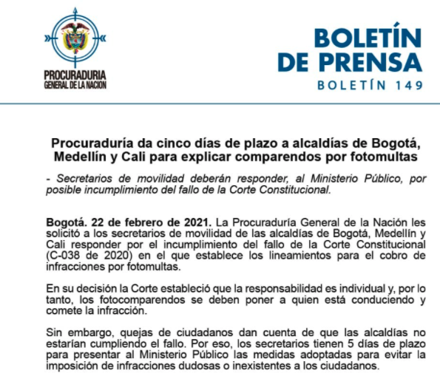

Así las cosas, es claro que en el presente caso se incumplió el fallo de la Corte Constitucional pues sin prueba alguna que demostrara que {% if client_type == ‘Persona Natural’ %}**{{ natural|upper }}**{% else %}**{{ legal|upper }}**{% endif %} era quien iba conduciendo y cometió la infracción, la autoridad decidió declararlo culpable.

{%p endif %}

1. **ANTECEDENTES CONTRAVENCIONALES**

Por último, debe señalarse a la entidad que no es claro y no tiene una razón legal que las entidades de movilidad fallen de forma absolutoria en otros casos donde se usan exactamente los mismos argumentos que los presentados en este escrito, con la única diferencia que estos son presentados en las audiencias públicas de impugnación.

Dado lo cual, las leyes, jurisprudencia, principios y derechos fundamentales son los mismos y no pueden variar según la forma o el método en que se soliciten el reconocimiento y aplicación de los mismos.

Como prueba de lo anterior y a modo de ejemplo, estos son algunos de los fallos que prueban que los argumentos aquí presentados en casos exactamente igual han fallado de forma absolutoria:

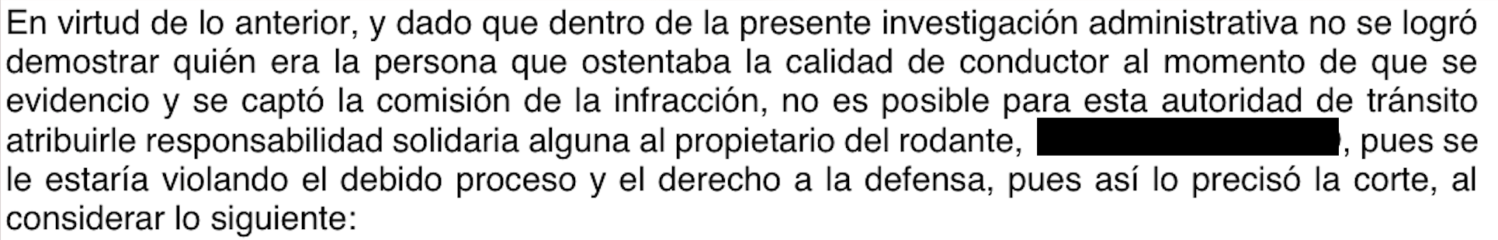

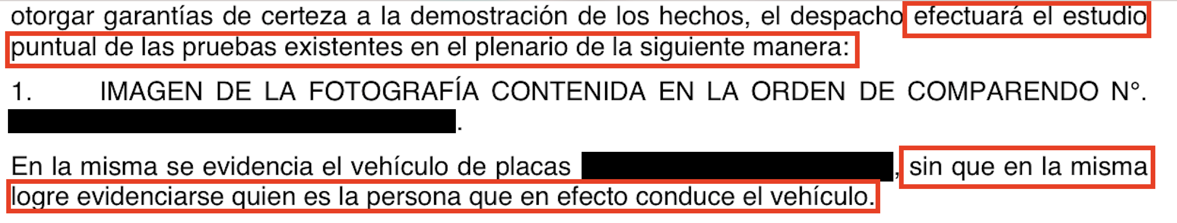

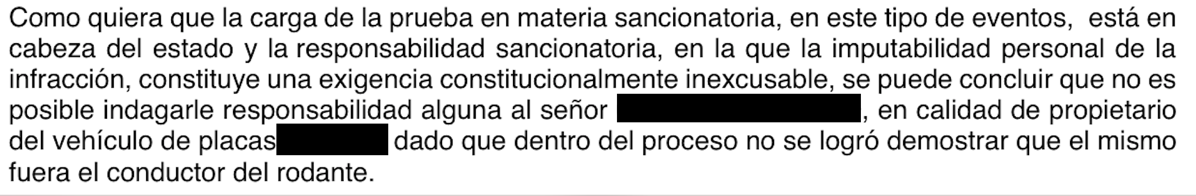



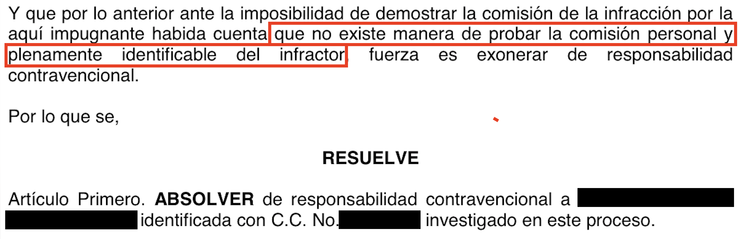

Dado lo antes expuesto, respetuosamente se solicita:

**PRETENSIONES**

1. **REVOCAR** la Resolución {{ resolution_number }} del {{ resolution_date }}, en donde se me declaró contraventor de las normas de tránsito.
2. **DESANOTAR** el comparendo número {{ fotomulta_number }} y la resolución {{ resolution_number }} del {{ resolution_date }} de cualquier base de datos donde se registre los fotocomparendos o las resoluciones sancionatorias.

En caso de que la entidad decida no revocar la anterior resolución se solicita:

1. Mande copia digital de todo el expediente contravencional al correo electrónico registrado en el presenten documento.
2. Explique las razones normativas y jurisprudenciales en las que se basa para tomar una decisión contraria y alejada a las decisiones de absolver a la persona que la misma entidad efectúa con los mismos argumentos presentados en la audiencia pública.
3. Mande copia de la resolución {{ resolution_number }} del {{ resolution_date }}.
4. Mande copia del comparendo No. {{ fotomulta_number }}
5. Solicito las grabaciones de las audiencias realizadas. Como ya fue revisado, la Ley 769 de 2002 exige que el proceso contravencional se realice en audiencia pública, razón por la cual debe encontrarse la grabación en audio y video.
6. Solicito la prueba decretada y practicada que permitió identificar plenamente a {% if client_type == ‘Persona Natural’ %}**{{ natural|upper }}**{% else %}**{{ legal|upper }}**{% endif %} como el conductor e infractor de la norma de tránsito. Se reitera que la imagen del vehículo identifica la comisión del hecho pero no identifica a la persona por lo que el envío del mismo no responde la presente solicitud.
7. Solicito la dirección y correo electrónico registrado en el RUNT a la fecha del envío del comparendo.
8. Se haga entrega de la guía de envío o correo electróncio enviado respecto de la notificación por aviso de conformidad con el artículo 69 de la Ley 1437 de 2011.

**NOTIFICACIONES**

La respuesta la recibiré en los correos electrónicos {{ouremail}}

Atentamente,

{{Signature}}

__________________________

{%p if client_type == ‘Persona Natural’ %}

**{{ natural|upper }}**

{{ complaining_type_id }} No. {{ complaining_id_number }}

{%p else %}

**{{ legal_representative_name|title }}**

**Representante Legal**

**{{ legal|upper }}**

{%p endif %}

1. Artículo 1, Ley 769 de 2002.
2. Parágrafo 1, artículo 129, Ley 769 de 2002.